Prénom : Date :
LECTURE
Compétence(s) travaillée(s) : comprendre un texte lu

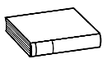
1. Lis le texte.
Une nuit d’été, un orage a éclaté et la foudre est tombée sur l’arbre. Il est resté planté tout droit, mais ses branches étaient toutes noires. Maman a juste dit : « J’ai peur que l’arbre soit mort. »
2. Recopie ce que dit maman.

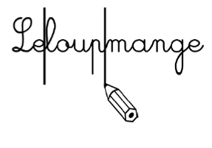
3. Relie ce qui va ensemble. .

La foudre est tombée car |  |  | la foudre est tombée dessus.
L’arbre est mort car |  |  | l’orage a éclaté.

